梅县区征收农用地区片综合地价
调整成果

征
求
意
见
稿

梅州市自然资源局梅县分局
2026年9月
目 录

一、 工作背景 1
二、 征收农用地区片综合地价的意义及内涵 1
（一）征收农用地区片综合地价的意义 1
（二）征收农用地区片综合地价的内涵 2
三、 工作范围 2
四、 工作原则 3
五、 征收农用地区片综合地价的确定 4
（一） 征地区片的确定 4
（二） 征收农用地区片综合地价 5
（三） 其他地类调节系数 7
（四） 梅县区征收农用地区片综合地价图 9

工作背景
根据《中华人民共和国土地管理法》第四十八条：征收农用地的土地补偿费、安置补助费标准由省、自治区、直辖市通过制定公布区片综合地价确定。制定区片综合地价应当综合考虑土地原用途、土地资源条件、土地产值、土地区位、土地供求关系、人口以及经济社会发展水平等因素，并至少每三年调整或者重新公布一次。根据《广东省自然资源厅关于做好区片综合地价调整或重新公布工作的通知》（粤自然资函〔2026〕316号）：我省现行区片综合地价自2024年1-2月公布实施，即将届满三年调整周期。各地要切实提高思想认识，增强工作紧迫感……尽快组织所辖县（市、区）启动区片综合地价调整或重新公布各项工作，确保按期保质完成任务。根据《梅州市人民政府关于公布实施征收农用地区片综合地价的公告》（梅市府〔2024〕1号），梅州市征收农用地区片综合地价于2024年2月4日公布实施，即将届满三年。根据上述文件要求，结合梅县区征收农用地区片综合地价实际情况，梅县区需要开展新一轮的征收农用地区片综合地价调整项目工作。

征收农用地区片综合地价的意义及内涵

（一）征收农用地区片综合地价的意义
改革开放以来，随着工业化和城市化进程的加快，大片的农用地被征用而转为开发建设用地，作为城市新增建设用地的重要来源，对于城市建设和发展起到了有力的促进作用。然而，土地征用补偿价格相对于市场、土地产出价值反映出一些不合理现象。征收农用地区片综合地价的制定，有助于及时更新补偿价格，保障被征地农民的权益；有助于统一征地补偿价格，保证征地补偿公平合理。征收农用地区片综合地价的测算对于完善梅县区征地制度，确定公平合理的征地补偿，切实保护被征地农民的权益，促进节约集约用地，推动乡村振兴战略实施，保持国民经济快速增长和社会可持续发展都有重大的意义。
征收农用地区片综合地价是实行按价征地、保证征地过程中同区片地价的基础和依据，是确定具体地块征地价格的基准。征收农用地区片综合地价制定工作政策性强，涉及征地农民的切身利益，对于保障建设用地供应，保护农民合法权益事关重大。

（二）征收农用地区片综合地价的内涵
地价内涵条件包括：
1.征收农用地区片综合地价：是指依据土地原用途、土地资源条件、土地产值、土地区位、土地供求关系、人口以及经济社会发展水平等因素综合测算形成，并由政府依法公布的，适用于集体农用地征收补偿的土地补偿费和安置补助费标准，不包括法律规定用于社会保险缴费补贴的被征地农民社会保障费用、征收农用地涉及的地上附着物和青苗等其他补偿费用。
2.征地区片：简称区片，是一定范围内集体土地资源条件、土地区位、人口以及经济社会发展水平等基本一致，土地补偿费和安置补助费标准相同的空间封闭单元。
3.基准日：本次梅县区征收农用地区片综合地价的基准日设定为2026年1月1日。

工作范围
本次征收农用地区片综合地价的工作范围为梅县区行政辖区内全部土地。详见下图：

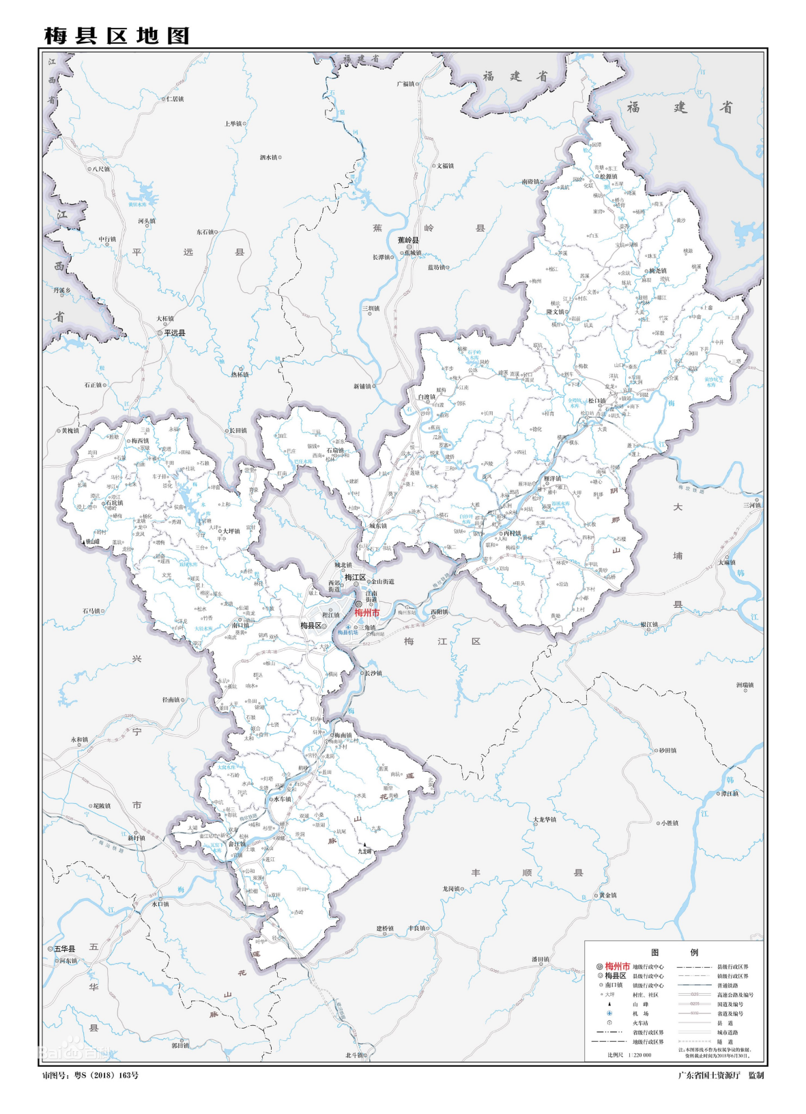
图1 梅县区征收农用地区片综合地价工作范围图

工作原则
1.合理保障原则
区片综合地价要与当地经济社会发展水平相适应，区片划分和测算方法科学合理，保障被征地农民原有生活水平不降低、长远生计有保障。
2.平稳过渡原则
立足现有工作基础，对照新修改的《中华人民共和国土地管理法》规定要求，采取科学合理的技术方法制定，做好与现行征地补偿标准的衔接，确保征地补偿安置工作平稳过渡。
3.区域协调原则
相邻区域的区片综合地价应适当平衡，避免相邻区片综合地价差异过大。平衡时应统筹考虑不同地区间的社会保障、安置途径的差异，做到征地补偿总体水平合理。
4.公众参与原则
区片综合地价制定应广泛听取有关部门、农村集体经济组织、农民群众及社会各方面的意见，保障公众的知情权、参与权、表达权和监督权。

征收农用地区片综合地价的确定

征地区片的确定
根据《梅州市人民政府关于公布实施征收农用地区片综合地价的公告》（梅市府〔2024〕1号）公布的现行梅县区征收农用地区片综合地价，结合梅县区经济发展水平、土地区位条件、农用地产值、征地供求状况等综合因素，确定本次梅县区征收农用地区片综合地价分为三个区片，与现行成果一致，各镇村对应归属区片如下：
区片1为新城街道、扶大高新区、程江镇、南口镇（葵岗村、瑶燕村、车陂村、仙湖村、南龙村、龙塘村、侨乡村、双桥村、益昌村、葵黄村、锦鸡村、长山村）；
区片2为南口镇（赤径村、林径村、南虎村、维山村、榕岗村、洋龙村、琯坑村、松水村、竹香村、白叶村、潭江村、东坑村、群达村、金声村、蕉坑村、鱼田村、响水村、过龙村、太平村、董田村、锦湖村、石陂村、七贤村、荷田村、联合村、太和村、增梅村、瑶美村、瑶西村、铅畲村、文光村、瑶上村、瑶东村、油坊村）、畲江镇、雁洋镇、丙村镇、城东镇；
区片3为白渡镇、松源镇、松口镇、梅南镇、水车镇、石坑镇、梅州市梅南林场、梅西镇、大坪镇、石扇镇、隆文镇、桃尧镇、梅西水库。

征收农用地区片综合地价
梅县区征收农用地区片综合地价结果如下：
梅县区征收农用地区片综合地价表
区域名称 | 区片编号 | 区片综合地价（万元/亩） |  |  |  |  | 区片范围描述
区域名称 | 区片编号 | 合计 | 土地补偿费 | 占比 | 安置补助费 | 占比 | 区片范围描述
梅县区 | 1 | 7.10 | 2.84 | 40% | 4.26 | 60% | 新城街道：华侨城社区、锭子桥社区、程江社区、富贵社区、西桥社区。  扶大高新区：扶大社区、铁炉桥村、三葵村、所里村、三丰村。  程江镇：槐岗村、周塘村、扶贵村、西山村、扶外村、古塘村、车上村、大沙村、浒洲村、大塘村、大和村、横岗村、长滩村、墩上村。  南口镇：葵岗村、瑶燕村、车陂村、仙湖村、南龙村、龙塘村、侨乡村、双桥村、益昌村、葵黄村、锦鸡村、长山村。
梅县区 | 2 | 6.30 | 2.52 | 40% | 3.78 | 60% | 南口镇：赤径村、林径村、南虎村、维山村、榕岗村、洋龙村、琯坑村、松水村、竹香村、白叶村、潭江村、东坑村、群达村、金声村、蕉坑村、鱼田村、响水村、过龙村、太平村、董田村、锦湖村、石陂村、七贤村、荷田村、联合村、太和村、增梅村、瑶美村、瑶西村、铅畲村、文光村、瑶上村、瑶东村、油坊村。  畲江镇：中坑村、彰三村、咸和村、彰坑村、杉里村、松林村、太湖村、双龙村、新化村、双螺村、上墩村、成山村、红星村、官铺村、连江村、公和村、叶田村、双溪村、双坪村、松棚村、赤岭村、径心村、叶华村。  雁洋镇：塘心村、雁下村、莆里村、雁上村、南福村、鹧鸪村、永福村、雁中村、小都村、上村村、黄坳村、东洲村、大坪村、松坪村、阴那村、对坑村、添溪村、文社村、长教村、石楼村、四和村、甲坑村、林农村、黄沙村、沿边村、高桥村、下村村。  丙村镇：芦陵村、旋风村、大雅村、新圩村、程江村、横石村、群丰村、银场村、田头村、溪联村、东溪村、红光村、银二村、黄梅村、银竹村、人和村、梅福村、联和村、雷丰村、郑均村、咀头村。  城东镇：上坑村、莲塘村、玉水村、葵上村、葵下村、竹洋村、汾水村、谢田村、书坑村、潮塘村、石月村、石下村。
梅县区 | 3 | 5.75 | 2.30 | 40% | 3.45 | 60% | 白渡镇：沙坪村、蕉南村、瓜洲村、悦一村、建侨村、罗寨村、悦来村、汶水村、三和村、半步村、桃柳村、径口村、峰溪村、凤岭村、嵩溪村、梅大村、嵩灵村、公珠村、赋梅村、江南村、白渡村、创乐村、长田村、蔚彩村。  松源镇：园潭村、金星村、青塘村、五星村、东王村、新南村、金星村、五星村、园岭村、湾溪村、径口村、彩山村、黄坑村、横坊村、桥市村、荷玉村、桥背村、桥市村、杨阁村、案背村、化联村、豪秀村、白玉村、湖维村、宝坑村。  松口镇：松口镇社区、南上村、圳头村、德化村、横西村、大黄村、小黄村、四社村、横东村、蓬上村、蓬下村、径示村、上畲村、中畲村、上井村、山口村、中井村、泰东村、涧田村、洋坑村、桃宝村、梅教村、下井村、三塔村、到车村、界溪村、盘龙村、中江村、富坑村、车田村、大涧村、下坪村、铜琶村、官坪村、大力村、大塘村、松郊村、石盘村、南下村、镇郊村、梓育村、寺坑村。  梅南镇：轩内村、轩中村、轩外村、罗田上村、官径村、蓝溪村、罗田下村、南坑村、龙岗村、顺里村、蓝田村、北洞村、水美村、黄礤村、九龙村、新塘村。  水车镇：水车社区、鹅峰村、小立村、灯塔村、石岭村、水声村、白沙村、大新村、安和村、泮坑村、先锋村、安美村、水车村、小桑村、礤下村、双湖村、新湖村、坑尾村、淮洞村。  石坑镇：马径村、长埔村、琴江村、七硃村、澄江村、澄坑村、澄上村、龙塘村、扬化村、澄中村、示岭村、示梅村、龙中村、岭村村、龙凤村、蓝坑村、龙径村。  梅州市梅南林场。  梅西镇：龙虎社区、车子排社区、三益村、永福村、龙虎村、龙增村、胜塘村、田福村、均田村、罗墩村、宜塘村、石篆村、幸福村、石赖村、丰田村、柱坑村、白面村、车子排村、崇化村  大坪镇：大坪村、营里村、坪畲村、育豪村、上和村、清莲村、秀湖村、汤湖村、雷甘村、守台村、三台村、平中村。  石扇镇：圩镇社区、三坑村、新东村、加庄村、巴庄村、银钱村、中和村、松林村、红南村、建新村、中村村、村南村、西南村。  隆文镇：芦溪村、苏溪村、檀江村、梅州村、横坑村、文普村、江上村、村东村、三坑村、坑美村、木寨村、岩前村、横庄村、联坑村。  桃尧镇：黄沙村、桃源村、珠玉村、桃溪村、麻坝村、余坑村、澄坑村、练坑村、螺江村、显朝村、松林村、大美村、诰上村、竹岌村、深教村。  梅西水库。

其他地类调节系数
1.林地地类调节系数
根据《梅州市人民政府关于公布实施征收农用地区片综合地价的公告》（梅市府〔2024〕1号）“全市统一设定林地调节系数为 0.30”，在本次梅县区征收农用地区片综合地价调整工作中，设定林地地类调节系数0.30进行调节，即区片1内林地补偿价格为2.13万元/亩，区片2内林地补偿价格为1.89万元/亩，区片3内林地补偿价格为1.725万元/亩。
2.园地地类调节系数
根据《中华人民共和国土地管理法》第四十八条规定，制定征收农用地区片综合地价应当综合考虑土地原用途、土地资源条件、土地产值、土地区位、人口以及经济社会发展水平等因素。区片地价可结合土地原用途、土地产值、资源条件差异设置地类调节系数；同一区片不同农用地质量、产出效益存在明显差异时，可增设调节系数进行差异化补偿，实现补偿标准精细化管理。梅县区2024年公布实施的征收农用地区片综合地价成果仅设定林地调节系数0.3，园地未单独设置地类调节系数，补偿时统一按照区片综合地价基准标准执行。
在本次2026年区片地价调整工作中，通过收集近年征地案例、对比各类农用地农业产出效益、土地管护投入成本，开展多方案比选论证。园地产出模式为多年生经济作物，地块灌溉、耕作层条件及土地产值总体接近基准标准。为完善地类调节体系，符合《征收农用地区片综合地价测算规程》相关要求，适度体现不同农用地土地资源条件差异，细化地类补偿差异，实现补偿标准与土地价值相匹配，同时兼顾政策平稳过渡，避免补偿水平大幅波动，为经综合论证后，本轮 2026 年区片综合地价调整新增设置园地地类调节系数 0.95。
3. 其他地类调节系数
根据《梅州市人民政府关于公布实施征收农用地区片综合地价的公告》（梅市府〔2024〕1号）“征收建设用地参照征收农用地区片综合地价执行；征收未利用地参照征收农用地区片综合地价设定调节系数 0.4 执行”，在本次梅县区征收农用地区片综合地价调整工作中，征收建设用地参照征收农用地区片综合地价执行，征收未利用地参照征收农用地区片综合地价设定调节系数0.4执行。

梅县区征收农用地区片综合地价图
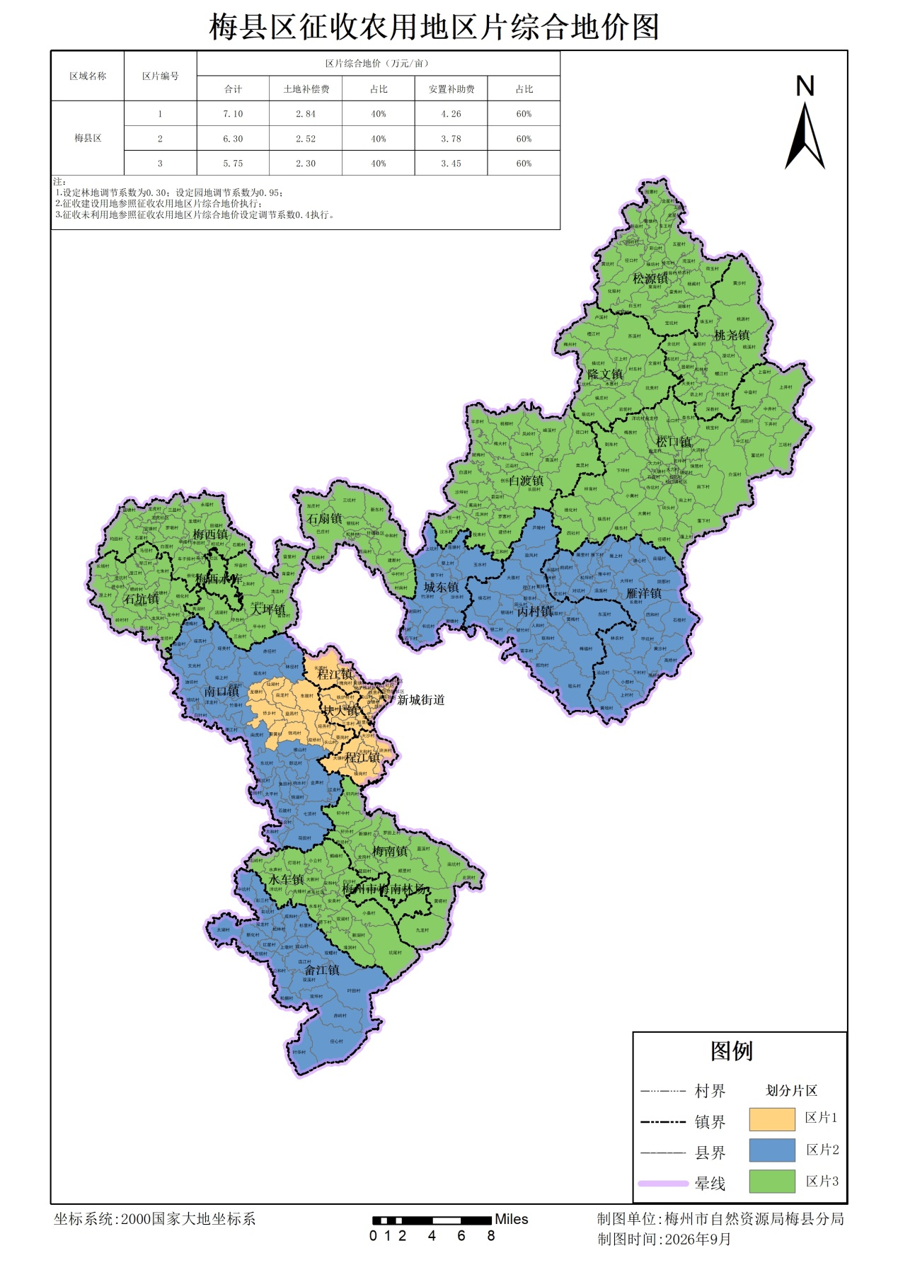
图2 梅县区征收农用地区片综合地价图

